Lingualeo.

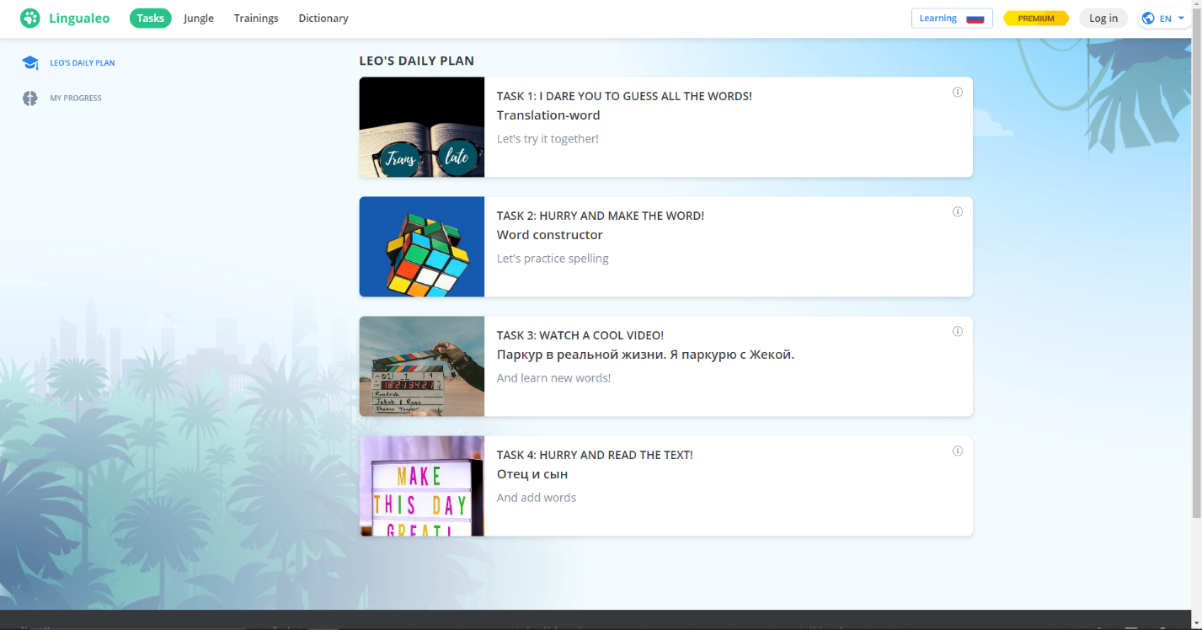Шрифт текста является «Open Sans» у него дружественная внешность и он оптимизирован для удобного чтения на веб и мобильных интерфейсах, шрифт так же является жирным. Цвет логотипа и выделение раздела является «Зеленый Крайола». Цвет текста названий заданий является черным. На блоках задач есть картинки предоставляющие визуальное представление что за задача. Задний фон является немного прозрачный (фотка джунглей).

Duolingo

Верхняя панель является голубого цвета, а цвет шрифта текста белый. Шрифт «Best Cellar» является шрифтом системы он простой и легко читаемый. Логотип представлен тексом «Bauhaus Bugler Bold» своеобразная для логотипа приложения. Цвет фона: Светло-Серый. Цвет центральной панели белый и на нем цвет шрифта черный и расположены картинки с ярко оранжевым/желтым фоном в виде медалей с упрощенными картинками внутри. Графика присутствует очень упрощенная для понимания что будет если нажать на данную кнопку.

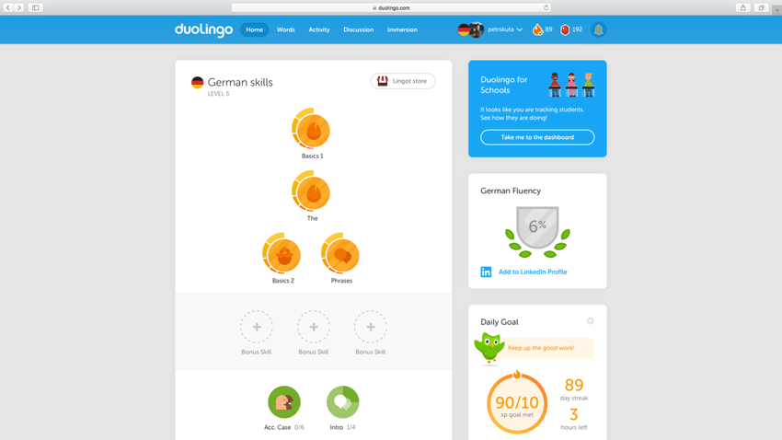

Quizlet

Шрифт интерфейса является «Hurme Geometric Sans 2» обычный и жирный. Верхняя панель темно-синего цвета, а цвет шрифта на нем белый. Цвета фона светло-серый. Цвет фона кнопок белый и цвет шрифта на них черный. На левой стороне расположен список разделов. Цвет шрифта текста разделов черный, текст сопровождается упрощенной графикой.

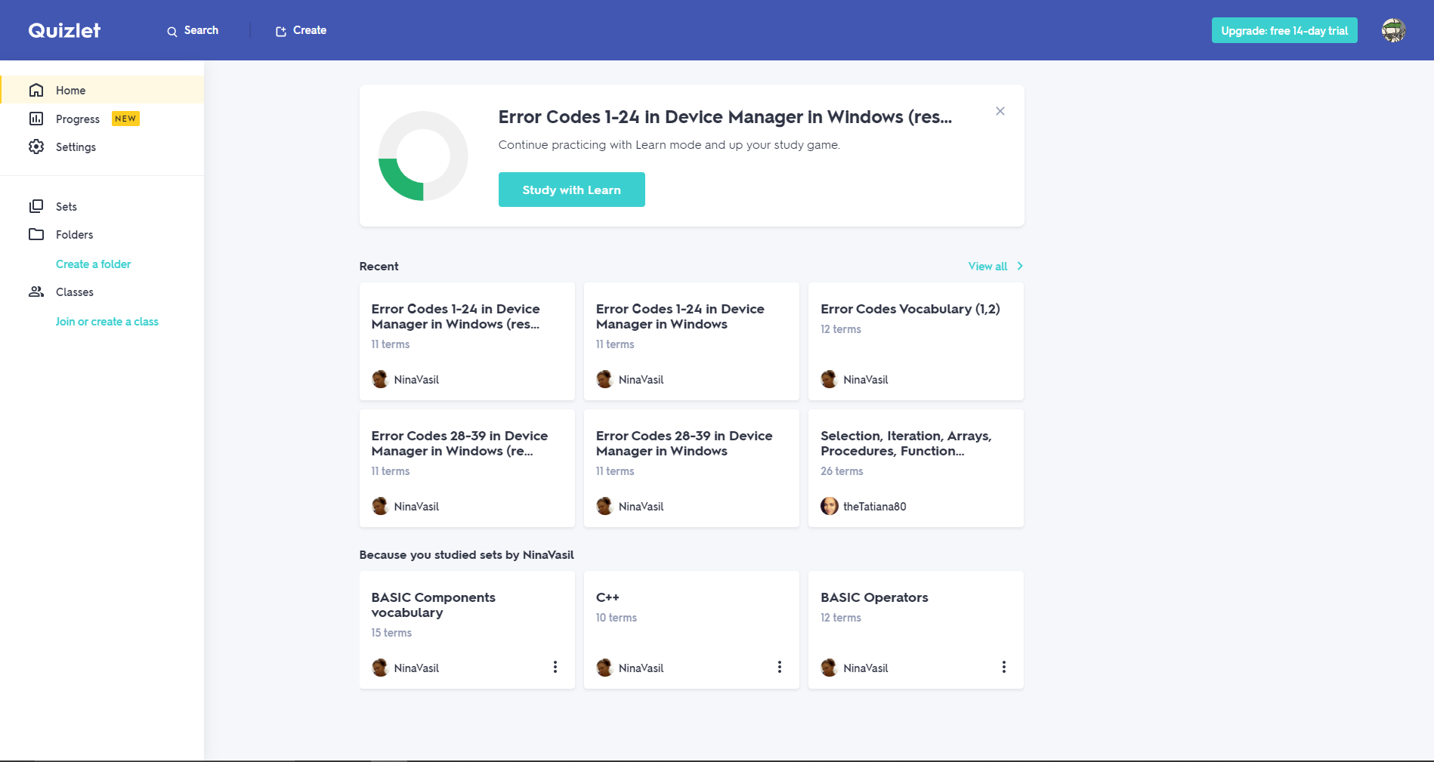

ENGLISHSPEAK

Шрифт текста является «Arial», он простой читаемы для сайта.

Верхняя панель темно-фиолетового цвета, который является гибелью для глаз. Цвет шрифта на этой панели белый, который четко видно. Фон панели тем светло серый. Цвет текста названия темы синий как гиперссылка, так же при наводке курсора на название, подчеркивается тоже как гиперссылка. Темы сопровождаются графикой с людьми.

